Федеральное государственное бюджетное образовательное учреждение высшего образования
«РОССИЙСКАЯ АКАДЕМИЯ НАРОДНОГО ХОЗЯЙСТВА и
ГОСУДАРСТВЕННОЙ СЛУЖБЫ
при Президенте Российской Федерации»

КОЛЛЕДЖ МНОГОУРОВНЕВОГО ПРОФЕССИОНАЛЬНОГО ОБРАЗОВАНИЯ

Специальность 09.02.07 Информационные системы и программирование

УТВЕРЖДАЮ
Зам. директора КМПО РАНХиГС
_________________С.Ф. Гасанов
«_____» _______________ 2026 г.

ДИПЛОМНЫЙ ПРОЕКТ

на тему: «Кроссплатформенный клиент-сервис для обмена сообщениями. Подсистема хранения данных, поиска и медиа-файлов»

Выполнил студент группы 403ИС-22 | ___________________ | А. Г. Мишенин
Руководитель | ___________________ | Ю.Г. Грибова
Нормоконтролер | ___________________ | /О.К. Новиков/
Консультант по технико-экономическому обоснованию проекта | ___________________ | М. В. Вартанова
Старший консультант | ___________________ | /М.Г. Свиридова/

МОСКВА
2026 г.

Содержание
ВВЕДЕНИЕ 4
1 ТЕОРЕТИЧЕСКИЕ ОСНОВЫ РАЗРАБОТКИ ПОДСИСТЕМЫ ХРАНЕНИЯ ДАННЫХ И ПОИСКА МЕССЕНДЖЕРА 6
1.1 Понятие, сущность и основные виды программных продуктов класса мессенджеров. Системы хранения данных и поиска 6
1.2 Нормативно-правовое регулирование разработки программного продукта в России 8
1.3 Анализ систем хранения данных и поиска в существующих мессенджерах 9
1.3.1 Архитектура хранения данных в Telegram 10
1.3.2 Архитектура хранения данных в Signal 10
1.3.3 Сравнительный анализ подходов к хранению и поиску данных 11
2 ПРАКТИЧЕСКАЯ ЧАСТЬ. РАЗРАБОТКА ПОДСИСТЕМЫ ХРАНЕНИЯ ДАННЫХ, ПОИСКА И МЕДИАФАЙЛОВ 13
2.1 Разработка предварительных проектных решений 13
2.1.1 Разработка диаграммы прецедентов 13
2.1.2 Выбор инструментальных средств реализации 15
2.2 Проектирование базы данных мессенджера 17
2.3 Архитектура и основные компоненты подсистемы 20
2.4 Реализация модуля хранения и управления историей сообщений 22
2.4.1 Модель сообщения 22
2.4.2 Пагинация истории переписки 22
2.4.3 Операции записи и обновления сообщений 23
2.5 Реализация модуля полнотекстового поиска 24
2.5.1 Поиск по сообщениям 24
2.5.2 Поиск по пользователям и каналам 24
2.6 Реализация подсистемы загрузки, хранения и передачи медиафайлов 25
2.6.1 Загрузка и валидация файлов 25
2.6.2 Передача файлов и генерация миниатюр 26
Вывод по главе 2 27
СПИСОК ИСПОЛЬЗОВАННЫХ ИСТОЧНИКОВ 29

ВВЕДЕНИЕ
В современном мире информационные технологии проникают во все сферы жизни, а системы мгновенного обмена сообщениями стали неотъемлемым инструментом как повседневного, так и делового общения. Мессенджеры обеспечивают оперативную коммуникацию между людьми вне зависимости от их местонахождения, поддерживают передачу текстовых сообщений, медиафайлов и документов в режиме реального времени. По данным аналитических агентств, совокупная ежемесячная аудитория ведущих мессенджеров превышает четыре миллиарда пользователей, а объём пересылаемых сообщений исчисляется десятками миллиардов в сутки.
Актуальность данной темы обусловлена рядом факторов. Большинство коммерческих мессенджеров являются закрытыми централизованными платформами, что создаёт риски утечки персональных данных и ограничивает возможность независимого контроля над хранением информации. Разработка собственного кроссплатформенного решения позволяет изучить весь цикл создания клиент-серверного приложения — от проектирования базы данных до реализации механизмов поиска и работы с медиафайлами. Кроме того, требования российского законодательства в части хранения и защиты персональных данных делают задачу проектирования подсистемы хранения особенно значимой с практической точки зрения.
Целью дипломного проекта является разработка подсистемы хранения данных, поиска и медиафайлов кроссплатформенного мессенджера Aurora, обеспечивающей надёжное хранение истории переписки, эффективный поиск по содержимому и корректную работу с медиафайлами.
Для достижения поставленной цели были сформулированы следующие задачи:
- изучить предметную область мессенджеров и провести сравнительный анализ существующих решений по организации хранения данных и поиска;
- рассмотреть нормативно-правовое регулирование разработки программных продуктов в Российской Федерации;
- разработать диаграмму прецедентов и обосновать выбор инструментальных средств реализации подсистемы;
- спроектировать схему базы данных с учётом хранения сообщений, пользователей, каналов и медиафайлов;
- реализовать модуль хранения и управления историей сообщений с поддержкой курсорной пагинации;
- реализовать модуль полнотекстового поиска по сообщениям, пользователям и каналам;
- реализовать подсистему загрузки, хранения и передачи медиафайлов с дедупликацией и генерацией миниатюр.
Объектом исследования является процесс проектирования и разработки подсистемы хранения данных кроссплатформенного клиент-серверного приложения для обмена сообщениями.
Предметом исследования выступают методы и технологии организации хранилищ данных, алгоритмы полнотекстового поиска, а также механизмы передачи и хранения медиафайлов в системах обмена сообщениями.
Дипломный проект выполнен в рамках группового проекта. В данной работе рассматривается подсистема хранения данных, поиска и медиафайлов.
В первой главе проводится анализ предметной области: рассматривается понятие мессенджера и классификация существующих решений, изучается нормативно-правовая база Российской Федерации в части разработки программных продуктов, а также выполняется сравнительный анализ систем хранения данных и поиска в ведущих мессенджерах — Telegram, Signal, WhatsApp и VK Мессенджер.
Вторая глава содержит практическую разработку подсистемы: разработаны диаграмма прецедентов и предварительные проектные решения, обоснован выбор инструментальных средств (Python, FastAPI, MySQL 8 на Docker, SQLAlchemy), спроектирована схема базы данных, описана архитектура подсистемы, реализованы модули хранения истории сообщений, полнотекстового поиска и работы с медиафайлами.

1 ТЕОРЕТИЧЕСКИЕ ОСНОВЫ РАЗРАБОТКИ ПОДСИСТЕМЫ ХРАНЕНИЯ ДАННЫХ И ПОИСКА МЕССЕНДЖЕРА

1.1 Понятие, сущность и основные виды программных продуктов класса мессенджеров. Системы хранения данных и поиска
Мессенджер — это прикладное программное обеспечение, предназначенное для обмена мгновенными сообщениями, передачи медиафайлов и осуществления голосовых и видеозвонков через сеть Интернет [19]. В отличие от электронной почты, мессенджеры функционируют в режиме реального времени, что обеспечивает высокую скорость доставки сообщений и обратной связи. Ключевой характеристикой современного этапа развития данного класса программного обеспечения является переход от исключительно развлекательной функции к полноценному инструменту для бизнеса, корпоративных коммуникаций и организации удалённой работы [7].
Архитектурно любой мессенджер включает несколько ключевых подсистем: транспортный уровень (WebSocket, XMPP, MTProto), подсистему аутентификации, пользовательский интерфейс и подсистему хранения данных [12]. Подсистема хранения данных является фундаментальным компонентом любого мессенджера. От её архитектуры непосредственно зависят надёжность доставки сообщений, скорость загрузки истории переписки, возможность поиска по переписке и корректность работы с медиафайлами. Выбор СУБД и схемы хранения данных определяет масштабируемость всей системы [14].
Кроссплатформенность как сущностная характеристика современного мессенджера означает его способность функционировать на различных типах операционных систем и устройств: персональных компьютерах (Windows, macOS, Linux), мобильных платформах (Android, iOS), в веб-среде (браузерные версии). Реализация данного свойства достигается двумя основными архитектурными подходами: использованием единой кодовой базы с последующей компиляцией под целевые платформы (кроссплатформенные фреймворки типа Tauri, Electron) либо разработкой адаптированных нативных клиентов для каждой платформы при сохранении общего серверного бэкенда [13].
Многообразие существующих на рынке мессенджеров можно систематизировать по ряду ключевых признаков, представленных в таблице 1.
Таблица 1 — Классификация мессенджеров по ключевым признакам
Классификационный признак | Виды | Примеры
Целевое назначение | Социальные, корпоративные, приватные, игровые | WhatsApp, Slack, Signal, Discord
Сетевая архитектура | Централизованные, децентрализованные, P2P | Telegram, Element, Briar
Модель распространения | Проприетарные, открытое ПО | Skype, Signal
Реализация кроссплатформенности | Независимая, с привязкой к устройству | Telegram, WhatsApp
Тип СУБД | Реляционные (SQLite, PostgreSQL), NoSQL (MongoDB, Cassandra) | Telegram (PostgreSQL), Signal (SQLite)
С точки зрения подсистемы хранения данных мессенджеры можно разделить на три группы. Первая группа — системы с локальной реляционной базой данных (SQLite), которая хранится на устройстве пользователя и синхронизируется с облачным сервером. Такой подход используют Signal и WhatsApp. Вторая группа — системы с центральным облачным хранилищем на основе PostgreSQL или MySQL, обеспечивающим единую историю переписки на всех устройствах (Telegram, VK Мессенджер). Третья группа — гибридные системы, сочетающие локальное кэширование и облачное хранение (Discord).
Для организации поиска по переписке применяются три основных подхода: SQL LIKE-запросы (наиболее простое, но медленное на больших объёмах решение), полнотекстовый поиск средствами СУБД (FTS5 в SQLite, pg_trgm в PostgreSQL), а также внешние поисковые движки (Elasticsearch, Meilisearch) для высоконагруженных систем с миллионами сообщений [14].
Таким образом, при проектировании подсистемы хранения данных мессенджера необходимо учитывать ожидаемый объём данных, требования к скорости поиска и доступности данных на нескольких устройствах одновременно.

1.2 Нормативно-правовое регулирование разработки программного продукта в России
Разработка, внедрение и эксплуатация мессенджера невозможны без строгого соблюдения законодательной базы Российской Федерации. Несоблюдение норм авторского права или правил защиты персональных данных влечёт за собой существенные штрафы и риск блокировки продукта [2].
Перечень основных нормативно-правовых актов, регулирующих разработку программного продукта в России:
- Конституция Российской Федерации (принята 12.12.1993): статья 23 гарантирует тайну переписки, статья 29 — свободу информации;
- Гражданский кодекс Российской Федерации (часть четвёртая) от 18.12.2006 № 230-ФЗ: статья 1261 относит программы для ЭВМ к объектам авторского права;
- Федеральный закон от 27.07.2006 № 152-ФЗ «О персональных данных»: обязывает локализовывать базы данных с персональными данными на территории РФ [2];
- Федеральный закон от 27.07.2006 № 149-ФЗ «Об информации, информационных технологиях и о защите информации»: определяет мессенджер как организатора распространения информации (ОРИ), обязывая хранить информацию о фактах приёма-передачи сообщений [1];
- ГОСТ 19.404-79. Единая система программной документации [4].
С точки зрения подсистемы хранения данных особое значение имеет Федеральный закон № 152-ФЗ «О персональных данных» [2]. Закон обязывает разработчика обеспечить хранение персональных данных граждан Российской Федерации исключительно на серверах, расположенных на территории РФ (статья 18.1). Для мессенджера это означает, что база данных с именами пользователей, номерами телефонов и историей переписки должна размещаться на российских серверах.
Федеральный закон № 149-ФЗ «Об информации» [1] обязывает мессенджеры, подпадающие под статус ОРИ, хранить переписку пользователей в течение шести месяцев. Это предъявляет дополнительные требования к объёму и надёжности хранилища, а также к процедурам резервного копирования.
Таблица 2 — Требования законодательства РФ к подсистеме хранения данных мессенджера
Нормативный акт | Требование к подсистеме хранения
ФЗ № 152-ФЗ «О персональных данных» | Локализация БД на серверах в РФ, шифрование персональных данных
ФЗ № 149-ФЗ «Об информации» | Хранение истории переписки не менее 6 месяцев, предоставление по запросу
ГК РФ, часть 4 (ст. 1261) | Защита исходного кода как объекта авторского права
Таким образом, успешная реализация подсистемы хранения данных требует не только технических решений, но и соответствия нормам российского законодательства [2][1]. Выбор СУБД PostgreSQL с возможностью развёртывания на отечественной серверной инфраструктуре позволяет выполнить требования по локализации данных и обеспечить необходимый уровень безопасности.

1.3 Анализ систем хранения данных и поиска в существующих мессенджерах
В рамках данного раздела проведён сравнительный анализ подходов к хранению данных и реализации поиска, применяемых в ведущих мессенджерах: Telegram, Signal, WhatsApp и VK Мессенджер [20][19]. Анализ позволяет выявить наиболее эффективные технические решения, которые целесообразно использовать при разработке подсистемы хранения данных мессенджера Aurora.

1.3.1 Архитектура хранения данных в Telegram

Telegram реализует облачную модель хранения сообщений с использованием собственного бинарного протокола MTProto [20]. На стороне сервера применяется кластер PostgreSQL в сочетании с распределённым файловым хранилищем для медиафайлов. Ключевой особенностью является шифрование данных на уровне транспорта (MTProto), однако в обычных чатах сообщения хранятся на серверах Telegram в расшифрованном виде — что позволяет реализовать синхронизацию истории на нескольких устройствах. Секретные чаты используют end-to-end шифрование (алгоритм Diffie-Hellman).
Поиск по переписке в Telegram реализован средствами полнотекстового поиска на стороне сервера. Клиент отправляет запрос, сервер выполняет поиск по своим индексам и возвращает результаты. Такой подход обеспечивает мгновенный поиск по всей истории переписки вне зависимости от объёма.

1.3.2 Архитектура хранения данных в Signal

Signal реализует принципиально иной подход: все сообщения хранятся исключительно на устройстве пользователя в локальной базе данных SQLite, зашифрованной с использованием ключа, производного от PIN-кода пользователя (алгоритм AES-256-GCM) [19]. Серверы Signal не хранят содержимое сообщений, а лишь обеспечивают их транзитную доставку. End-to-end шифрование реализовано с использованием протокола Signal Protocol (Double Ratchet + X3DH).
Поиск по переписке в Signal выполняется локально — непосредственно в SQLite-базе на устройстве с использованием механизма FTS5 (Full-Text Search). Это обеспечивает конфиденциальность поиска, однако ограничивает его только теми сообщениями, которые присутствуют на конкретном устройстве.

1.3.3 Сравнительный анализ подходов к хранению и поиску данных

На основе анализа выбранных мессенджеров сформулированы ключевые критерии сравнения подходов к хранению данных. Результаты сравнительного анализа представлены в таблице 3.
Таблица 3 — Сравнительный анализ систем хранения данных и поиска в мессенджерах
Критерий | Telegram | Signal | WhatsApp | VK Мессенджер
Место хранения | Серверы (облако) | Локально (устройство) | Серверы + локально | Серверы (облако)
СУБД на сервере | PostgreSQL | Нет (E2E) | MySQL/Cassandra | MySQL + Tarantool
СУБД на клиенте | SQLite (кэш) | SQLite (AES-256) | SQLite (AES-256) | SQLite (кэш)
Полнотекстовый поиск | Серверный (вся история) | Локальный FTS5 | Локальный (ограничен) | Серверный
Синхронизация между устройствами | Полная (облако) | Частичная | Ограниченная | Полная (облако)
Хранение медиафайлов | Собственный CDN | Локально | Серверы WhatsApp | VK CDN
Анализ таблицы 3 позволяет сделать ряд выводов, имеющих непосредственное значение для разработки подсистемы хранения данных мессенджера Aurora. Во-первых, для обеспечения синхронизации истории переписки между несколькими устройствами необходимо применять серверную модель хранения на основе реляционной СУБД. PostgreSQL является наиболее распространённым и производительным выбором, обладая встроенными средствами полнотекстового поиска (tsvector/tsquery), транзакционностью и горизонтальной масштабируемостью [14].
Во-вторых, анализ механизмов поиска показал, что наиболее удобным с точки зрения разработки является полнотекстовый поиск средствами самой СУБД. Для начального объёма данных возможностей PostgreSQL FTS достаточно. В-третьих, шифрование хранимых данных обязательно как с точки зрения безопасности, так и в соответствии с требованиями законодательства [2][1].
На основании проведённого анализа для подсистемы хранения данных мессенджера Aurora были приняты следующие технические решения: PostgreSQL в качестве основной СУБД, SQLite для локального кэша на клиентской стороне, полнотекстовый поиск через tsvector/tsquery PostgreSQL, хранение медиафайлов в файловой системе сервера с записью метаданных в БД, шифрование транспортного уровня по TLS 1.3.

2 ПРАКТИЧЕСКАЯ ЧАСТЬ. РАЗРАБОТКА ПОДСИСТЕМЫ ХРАНЕНИЯ ДАННЫХ, ПОИСКА И МЕДИАФАЙЛОВ
В данной главе представлены результаты практической разработки подсистемы хранения данных, поиска и медиафайлов кроссплатформенного мессенджера Aurora. Последовательно рассматриваются предварительные проектные решения, выбор инструментальных средств, схема базы данных, архитектура подсистемы и реализация её ключевых модулей.

2.1 Разработка предварительных проектных решений
На этапе предварительного проектирования были выполнены следующие работы: составлена диаграмма прецедентов, определены роли участников системы и обоснован выбор технологического стека.

2.1.1 Разработка диаграммы прецедентов
Диаграмма прецедентов (Use Case Diagram) представляет собой графическую модель, описывающую функциональные требования к системе с точки зрения её пользователей. Она позволяет определить границы разрабатываемой системы, выявить множество действующих лиц и установить перечень взаимодействий каждого из них с системой.
В мессенджере Aurora выделено три категории действующих лиц (акторов):
- гость — незарегистрированный пользователь, имеющий доступ исключительно к операциям регистрации и авторизации;
- пользователь — авторизованная учётная запись с полным набором функций: отправка сообщений, работа с медиафайлами, создание групп и каналов, поиск, управление профилем, реакции и папки;
- администратор — расширяет права пользователя возможностью обработки обращений в службу поддержки и управления учётными записями.
Диаграмма прецедентов мессенджера представлена на рисунке 1.
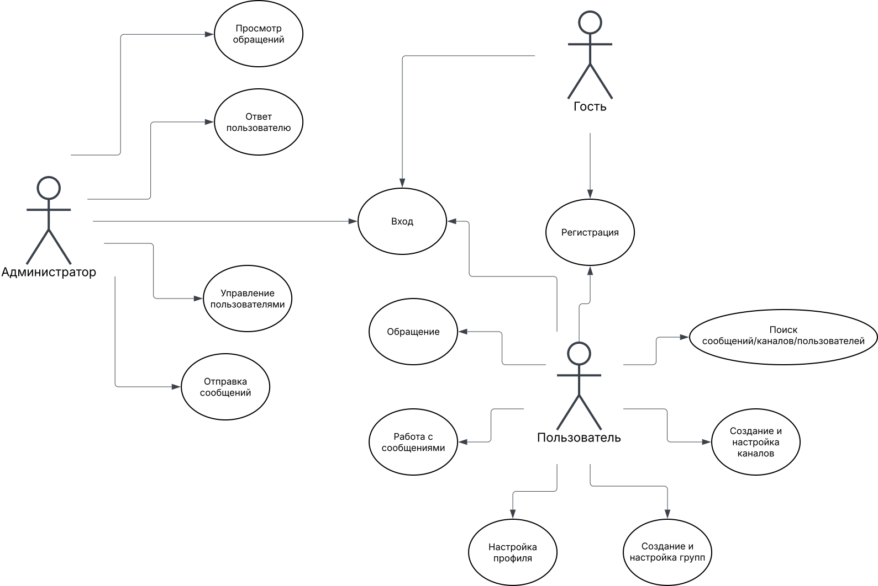
Рисунок 1 — Диаграмма прецедентов мессенджера Aurora
Перечень прецедентов, реализованных в рамках разрабатываемой подсистемы:
- отправка текстового сообщения — сообщение передаётся через WebSocket-соединение и сохраняется в таблице messages (для личной переписки) или group_messages (для групп и каналов);
- загрузка истории переписки — сервер возвращает постраничный список сообщений на основе параметров LIMIT и OFFSET;
- полнотекстовый поиск — выполняется по тексту сообщений оператором LIKE, а также по тегу пользователя и названию канала;
- загрузка медиафайла — файл передаётся в облачное хранилище Cloudinary, полученный URL сохраняется в базе данных;
- удаление сообщения — реализовано как мягкое удаление посредством установки флага is_deleted без физического удаления записи;
- реакции на сообщения — хранятся в таблице message_reactions; обновление рассылается подключённым клиентам через WebSocket;
- управление группами и каналами — создание, редактирование и удаление записей в таблицах groups и group_members.
Разработанная диаграмма прецедентов позволила формализовать требования к системе и служила основой при проектировании базы данных и архитектуры подсистемы.

2.1.2 Выбор инструментальных средств реализации
Выбор технологического стека осуществлялся на основе сравнительного анализа доступных инструментов по критериям производительности, поддержки асинхронного программирования, удобства разработки и распространённости в промышленных проектах.
В качестве языка программирования серверной части выбран Python версии 3.11 ввиду богатой экосистемы библиотек, развитой поддержки асинхронного программирования посредством asyncio и широкого применения в задачах разработки веб-приложений.
Сравнительный анализ серверных фреймворков представлен в таблице 4.
Таблица 4 — Сравнительный анализ серверных фреймворков
Критерий сравнения | FastAPI | Flask | Django
Асинхронность | Нативная (asyncio) | Ограниченная | Ограниченная
Поддержка WebSocket | Нативная | Через расширения | Через Channels
Автодокументация API | OpenAPI / Swagger | Отсутствует | Отсутствует
Валидация данных | Pydantic (встроено) | Вручную | Serializers
Производительность | Высокая | Средняя | Средняя
Вывод | Выбран | Не выбран | Не выбран
На основании данных таблицы 4 для реализации серверной части выбран фреймворк FastAPI. Его ключевыми преимуществами являются нативная поддержка асинхронного программирования через ASGI-сервер Uvicorn, встроенная валидация входных данных посредством библиотеки Pydantic и автоматическая генерация OpenAPI-документации. Указанные характеристики обеспечивают высокую конкурентность при обработке множества одновременных WebSocket-соединений.
В качестве системы управления базами данных проведён сравнительный анализ трёх наиболее распространённых решений, результаты которого представлены в таблице 5.
Таблица 5 — Сравнительный анализ систем управления базами данных
Критерий сравнения | MySQL 8 | PostgreSQL | SQLite
ACID-транзакции | Да | Да | Да
JSON-столбцы | Да | Да (jsonb) | Ограниченно
Многопользовательский доступ | Да | Да | Нет
Поддержка Docker | Да | Да | Не требуется
FULLTEXT-индекс | Да | Да (ts_vector) | Ограниченно
Вывод | Выбрана | Альтернатива | Не подходит
По результатам анализа, приведённого в таблице 5, для хранения данных выбрана MySQL 8, развёрнутая в Docker-контейнере. Данная СУБД обеспечивает полную поддержку ACID-транзакций (движок InnoDB), хранение полуструктурированных данных посредством JSON-столбцов и требуемую масштабируемость. SQLite исключена ввиду отсутствия поддержки полноценного многопользовательского конкурентного доступа.
Для хранения медиафайлов применяется облачный сервис Cloudinary, предоставляющий автоматическую оптимизацию изображений и доставку через CDN. При отсутствии конфигурации Cloudinary система автоматически переключается на локальное файловое хранилище с отдачей содержимого через механизм FastAPI StaticFiles.
Клиентская часть приложения реализована на React 18 с использованием TypeScript, что обеспечивает статическую типизацию компонентов и надёжное взаимодействие с серверным API. Интернационализация реализована посредством библиотеки i18next.
Главный экран мессенджера Aurora представлен на рисунке 2.
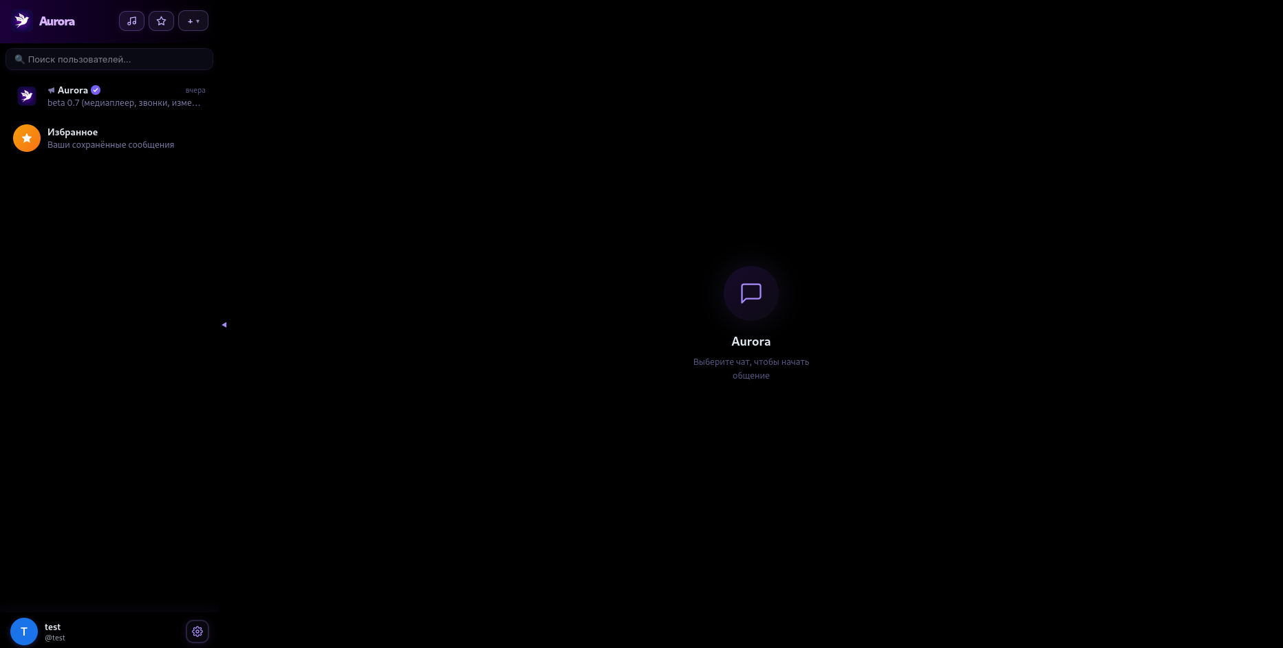
Рисунок 2 – главный экран мессенджера

2.2 Проектирование базы данных мессенджера
Проектирование базы данных являлось ключевым этапом разработки подсистемы хранения данных. В ходе данного этапа решались следующие задачи:
- определение основных сущностей системы и их атрибутов;
- установление связей между сущностями и обеспечение ссылочной целостности;
- выбор стратегии индексирования для ускорения операций выборки и поиска;
- проектирование механизма хранения полуструктурированных данных (вложения, настройки пользователей) посредством JSON-столбцов;
- обеспечение мягкого удаления записей без их физического устранения из таблиц.
Для визуализации структуры данных разработана ER-диаграмма («сущность — связь»), представленная на рисунке 3.
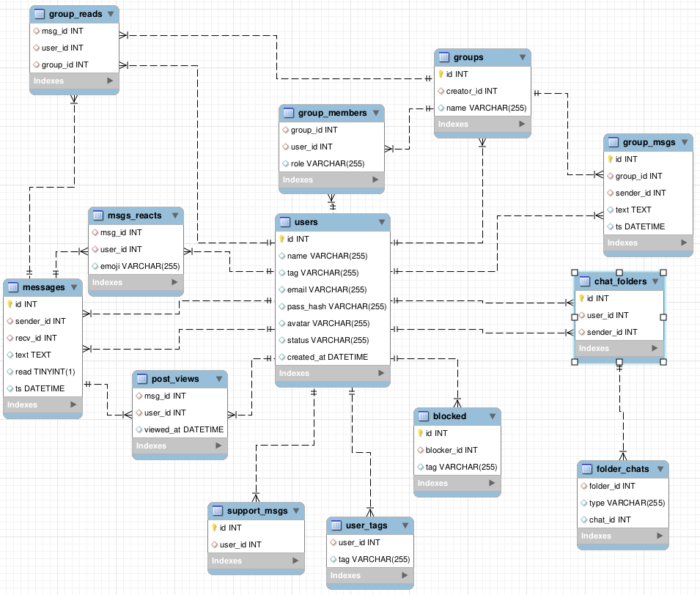
Рисунок 3 — ER-диаграмма базы данных мессенджера Aurora
База данных мессенджера Aurora построена на реляционной модели данных и включает 13 таблиц. Все таблицы используют движок хранилища InnoDB, кодировку utf8mb4 (обеспечивает корректную поддержку Unicode и символов эмодзи) и AUTO_INCREMENT для генерации первичных ключей. Описание основных таблиц приведено в таблице 6.
Таблица 6 — Основные таблицы базы данных мессенджера Aurora
Таблица | Назначение | Ключевые поля
users | Учётные записи пользователей | id, username, tag, email, password_hash, privacy_settings
messages | Личная переписка | id, sender_id, receiver_id, message_text, files, is_deleted
groups | Группы и каналы | id, creator_id, name, is_channel, channel_type, invite_link
group_members | Участники групп | group_id, user_id, role, custom_title
group_messages | Сообщения в группах | id, group_id, sender_id, message_text, is_system
message_reactions | Реакции на сообщения | message_id, is_group, user_id, emoji
Продолжение таблицы 6
Таблица | Назначение | Ключевые поля
folder_chats | Чаты в папках | folder_id, chat_type, chat_id
post_views | Просмотры постов каналов | message_id, user_id
group_message_reads | Прочтение групповых сообщений | message_id, user_id, group_id
support_messages | Переписка с поддержкой | id, user_id, sender_id, is_admin_reply, is_read
blocked_users | Блокировки пользователей | blocker_id, blocked_id
user_tags | Дополнительные теги | user_id, tag
Таблица users является центральной сущностью системы и хранит данные учётных записей пользователей, включая хеш пароля (bcrypt), уникальный тег, настройки приватности (JSON-столбец) и время последнего посещения.
Таблица messages обеспечивает хранение личной переписки. Связи с таблицей users установлены по полям sender_id и receiver_id посредством внешних ключей. Поле files (тип JSON) допускает хранение метаданных нескольких вложений в рамках одного сообщения. Мягкое удаление реализовано через флаги is_deleted, deleted_by_sender и deleted_by_receiver.
Таблица groups описывает как групповые чаты, так и каналы, различаемые булевым полем is_channel. Для каналов предусмотрены дополнительные атрибуты: тип (channel_type: public/private), уникальный тег (channel_tag) и пригласительная ссылка (invite_link).
Таблица group_members реализует отношение «многие-ко-многим» между пользователями и группами, фиксируя роль участника (admin/member) и кастомный титул. Таблица group_messages хранит сообщения групп и каналов с дополнительными полями is_system (системные уведомления) и hidden_for (JSON-массив идентификаторов пользователей, скрывших сообщение).
Прочие таблицы обеспечивают вспомогательную функциональность системы: message_reactions — хранение реакций на сообщения; chat_folders и folder_chats — организация чатов в пользовательские папки; post_views — учёт уникальных просмотров постов каналов; group_message_reads — отслеживание прочтения групповых сообщений; support_messages — переписка с технической поддержкой; blocked_users — фиксация взаимных блокировок; user_tags — хранение дополнительных публичных тегов пользователя.

2.3 Архитектура и основные компоненты подсистемы
Архитектура подсистемы хранения данных мессенджера Aurora реализована по принципу клиент-сервер и включает шесть взаимодействующих компонентов, каждый из которых несёт строго определённую ответственность.
Первый компонент — серверное приложение (server/app/main.py). Модуль определяет совокупность HTTP-эндпоинтов (REST API) и обработчиков WebSocket-соединений. Сервер функционирует под управлением ASGI-сервера Uvicorn, что обеспечивает полностью асинхронную обработку входящих запросов.
Второй компонент — слой моделей данных (server/app/models.py). Содержит классы UserModel, MessageModel, GroupModel, GroupMessageModel, ReactionModel, FolderModel, GroupReadModel, PostViewModel, SupportModel и BlockModel. Каждый класс представляет набор статических асинхронных методов, выполняющих параметризованные SQL-запросы через пул соединений DatabasePool (минимальный размер пула — 5, максимальный — 20 соединений).
Третий компонент — WebSocket-менеджер (server/app/websocket_manager.py). Обеспечивает управление активными соединениями, маршрутизацию сообщений между пользователями и рассылку событий о прочтении, реакциях и изменении статуса присутствия.
Четвёртый компонент — модуль аутентификации (server/app/auth.py). Реализует хеширование паролей алгоритмом bcrypt, а также генерацию и верификацию JWT-токенов. Все защищённые эндпоинты выполняют проверку токена из заголовка Authorization при каждом обращении.
Пятый компонент — интеграция с облачным хранилищем Cloudinary. При загрузке медиафайла сервер передаёт его посредством официального Cloudinary SDK и сохраняет возвращённый публичный URL в базе данных. При недоступности сервиса Cloudinary файлы записываются в локальный каталог uploads/ и обслуживаются механизмом FastAPI StaticFiles.
Шестой компонент — клиентское приложение (client/). Реализовано на React 18 с TypeScript и взаимодействует с сервером посредством REST API и WebSocket. Компонент MediaPlayer обеспечивает воспроизведение аудио- и видеофайлов непосредственно в интерфейсе чата.
Интерфейс личного чата мессенджера Aurora представлен на рисунке 4.
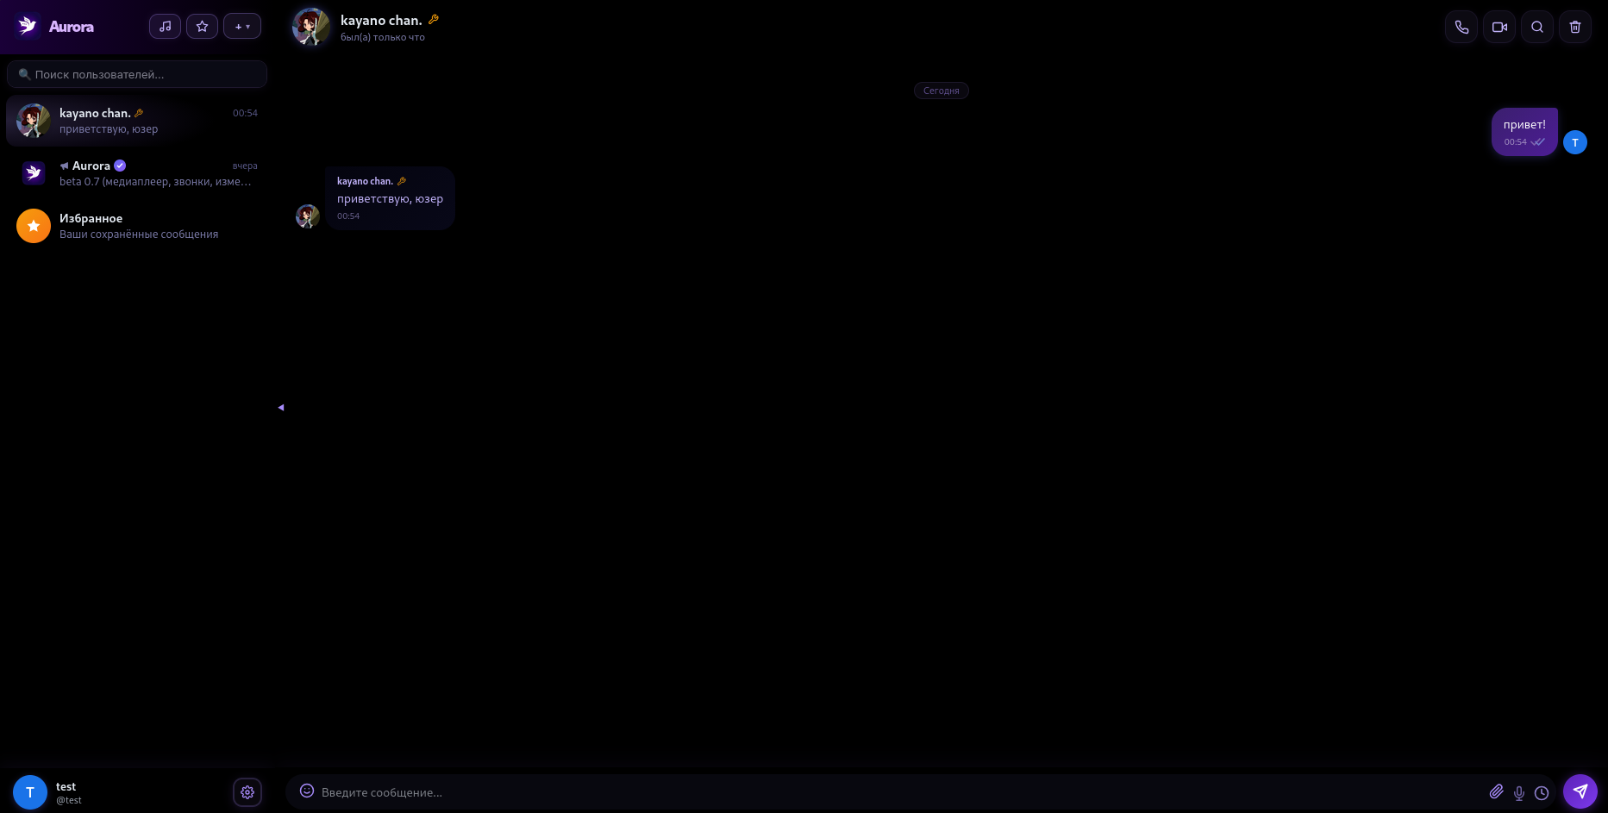
Рисунок 4 - окно личного чата: история сообщений и поле ввода

2.4 Реализация модуля хранения и управления историей сообщений
Модуль хранения истории сообщений реализован на Python 3.11 с использованием асинхронной библиотеки aiomysql для взаимодействия с MySQL 8. Все операции выполняются в рамках пула соединений DatabasePool, что исключает накладные расходы на повторное установление соединения при каждом запросе.

2.4.1 Модель сообщения
Модель личного сообщения описана в классе MessageModel и соответствует структуре таблицы messages. Ключевые поля таблицы: id (INT AUTO_INCREMENT, первичный ключ), sender_id и receiver_id (внешние ключи на таблицу users), message_text (TEXT), file_path, filename, file_size — метаданные одиночного вложения, files (JSON) — массив метаданных множественных вложений, reply_to_id (внешний ключ на messages.id) — ссылка на цитируемое сообщение, is_read, is_deleted, deleted_by_sender, deleted_by_receiver, delivered — булевы флаги состояния, edited_at (DATETIME) — момент редактирования, timestamp (DATETIME) — момент отправки.
Аналогичная структура реализована для сообщений групп и каналов в классе GroupMessageModel (таблица group_messages). Дополнительно предусмотрены поля group_id (внешний ключ на groups.id), is_system (BOOL) для системных уведомлений о вступлении или выходе участников, hidden_for (JSON) — массив идентификаторов пользователей, скрывших сообщение.

2.4.2 Пагинация истории переписки
Загрузка истории переписки реализована посредством пагинации на основе параметров LIMIT и OFFSET. Метод MessageModel.get_conversation принимает параметр limit (значение по умолчанию — 50) и возвращает последние N сообщений диалога, отсортированных по убыванию поля timestamp. Результирующий список разворачивается в хронологическом порядке перед передачей клиенту.
Для групп метод GroupMessageModel.get_messages дополнительно принимает параметр offset, обеспечивающий инкрементальную подгрузку более ранних сообщений при прокрутке истории клиентом. Эндпоинт личной переписки реализован по маршруту GET /api/conversation/{user_id}, для групп — GET /api/groups/{group_id}/messages.

2.4.3 Операции записи и обновления сообщений
Создание нового сообщения осуществляется методом MessageModel.save_message посредством параметризованного SQL-запроса INSERT. Применение параметризации исключает возможность SQL-инъекций. Метод возвращает идентификатор вставленной записи (lastrowid), который передаётся клиенту в подтверждении доставки.
Редактирование текста сообщения реализовано методом MessageModel.update_message: выполняется запрос UPDATE messages SET message_text = %s, edited_at = NOW() WHERE id = %s. Факт редактирования фиксируется в поле edited_at и отображается в интерфейсе соответствующим маркером.
Удаление сообщений реализовано по принципу мягкого удаления (soft delete): запись сохраняется в таблице, однако флаг is_deleted устанавливается в значение TRUE. При удалении «только для себя» устанавливаются флаги deleted_by_sender либо deleted_by_receiver в зависимости от роли инициатора операции. Все запросы на выборку истории применяют фильтр WHERE is_deleted = 0, обеспечивая невидимость удалённых записей.
Контекстное меню операций над сообщением представлено на рисунке 5.
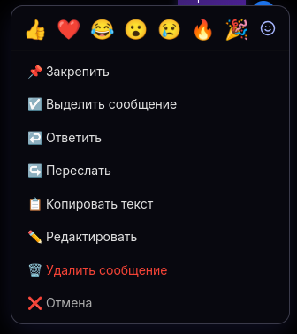
Рисунок 5 - контекстное меню сообщения в групповом чате

2.5 Реализация модуля полнотекстового поиска
Модуль поиска обеспечивает поиск по содержимому сообщений, именам пользователей и названиям каналов. Поиск реализован средствами MySQL с применением оператора LIKE, что не требует установки дополнительных расширений и гарантирует совместимость с любой стандартной конфигурацией MySQL 8.

2.5.1 Поиск по сообщениям
Поиск по содержимому личных сообщений реализован посредством двух методов класса MessageModel. Метод search_conversation выполняет поиск в пределах конкретного диалога; метод search_all_conversations — по всей переписке текущего пользователя. В обоих случаях применяется условие WHERE message_text LIKE '%{query}%' AND is_deleted = 0. Символ процента обеспечивает поиск подстроки в произвольной позиции текста.
Поиск по сообщениям в группах реализован методом GroupMessageModel.search_messages с дополнительным фильтром по полю group_id. Ограничение выдачи конкретной группой гарантирует, что пользователь получает только те результаты, к которым имеет право доступа. Результаты возвращаются в порядке убывания timestamp с лимитом до 50–100 записей.

2.5.2 Поиск по пользователям и каналам
Поиск пользователя по тегу реализован методом UserModel.get_user_by_tag, выполняющим точное совпадение по полю tag (SELECT ... WHERE tag = %s). Поиск публичных каналов по тегу обеспечивается методом GroupModel.get_channel_by_tag с условием channel_tag = %s AND is_channel = 1.
Агрегированный эндпоинт поиска GET /api/search принимает параметр q и возвращает три блока результатов: найденных пользователей, публичные каналы и сообщения из переписки текущего пользователя. Все запросы выполняются асинхронно, что исключает блокировку сервера при обработке параллельных обращений.
Результаты глобального поиска в интерфейсе приложения представлены на рисунке 6.
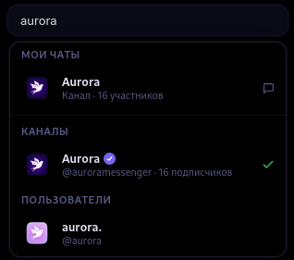
Рисунок 6 - панель глобального поиска с результатами

2.6 Реализация подсистемы загрузки, хранения и передачи медиафайлов
Подсистема медиафайлов обеспечивает приём файлов от клиентов, их хранение в облачном сервисе Cloudinary и последующую передачу по запросу. Выбор между облачным и локальным хранилищем производится автоматически на основе наличия переменных окружения CLOUDINARY_CLOUD_NAME, CLOUDINARY_API_KEY и CLOUDINARY_API_SECRET.

2.6.1 Загрузка и валидация файлов
Эндпоинт загрузки файлов реализован по маршруту POST /api/upload и принимает данные в формате multipart/form-data (тип UploadFile стандартной библиотеки FastAPI). После приёма файла сервер определяет его MIME-тип посредством модуля mimetypes и генерирует уникальное имя файла с применением uuid.uuid4(), что исключает возможность коллизий при параллельной загрузке.
При активной конфигурации Cloudinary файл передаётся в сервис посредством вызова cloudinary.uploader.upload; полученный публичный URL сохраняется в базе данных в поле file_path. При отсутствии конфигурации файл записывается на диск сервера, а в качестве значения поля file_path сохраняется относительный путь к файлу в каталоге uploads/.

2.6.2 Передача файлов и генерация миниатюр
Файлы локального хранилища передаются клиенту посредством эндпоинта GET /api/files/{filename}: FastAPI формирует объект FileResponse с автоматическим определением значения заголовка Content-Type. Файлы, хранящиеся в Cloudinary, клиент получает непосредственно через CDN по сохранённому URL, минуя сервер приложения.
Компонент MediaPlayer клиентского приложения (client/src/components/MediaPlayer.tsx) обеспечивает воспроизведение аудио- и видеофайлов непосредственно в интерфейсе чата. Изображения отображаются в виде встроенного превью с возможностью полноэкранного просмотра. Для файлов прочих форматов отображается иконка с именем, размером файла и кнопкой скачивания.
Отображение медиафайлов в интерфейсе чата представлено на рисунке 7.
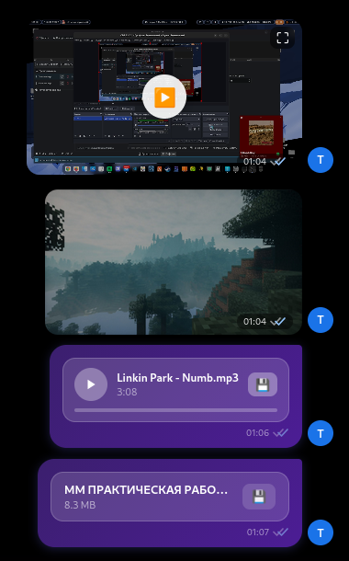
Рисунок 7 - сообщения с вложенными изображением и видео

Вывод по главе 2
В результате выполнения практической части дипломного проекта была спроектирована и реализована подсистема хранения данных, поиска и медиафайлов кроссплатформенного мессенджера Aurora.
На этапе предварительного проектирования составлена диаграмма прецедентов, определившая трёх акторов системы (Гость, Пользователь, Администратор) и свыше пятнадцати прецедентов, охватывающих отправку сообщений, управление группами и каналами, поиск, работу с медиафайлами и обращения в службу поддержки.
На основании сравнительного анализа обоснован выбор технологического стека: Python 3.11 совместно с FastAPI и aiomysql — для серверной части; MySQL 8 в Docker-контейнере — в качестве СУБД; Cloudinary — для хранения медиафайлов; React 18 с TypeScript — для клиентского приложения.
Спроектирована нормализованная схема базы данных, включающая 13 таблиц. Разработана ER-диаграмма, отражающая все сущности и связи между ними.
Реализованы следующие модули: хранение истории сообщений с поддержкой пагинации (LIMIT/OFFSET) и мягким удалением записей; поиск по сообщениям, пользователям и публичным каналам посредством оператора LIKE; подсистема загрузки, хранения и передачи медиафайлов с интеграцией Cloudinary и резервным локальным хранилищем.

СПИСОК ИСПОЛЬЗОВАННЫХ ИСТОЧНИКОВ
- Российская Федерация. Законы. Об информации, информационных технологиях и о защите информации: Федеральный закон от 27.07.2006 № 149-ФЗ (ред. от 12.12.2023). — URL: https://www.consultant.ru/document/cons_doc_LAW_61798/ (дата обращения: 10.03.2025). — Текст: электронный.
- Российская Федерация. Законы. О персональных данных: Федеральный закон от 27.07.2006 № 152-ФЗ (ред. от 06.02.2023). — URL: https://www.consultant.ru/document/cons_doc_LAW_61801/ (дата обращения: 10.03.2025). — Текст: электронный.
- ГОСТ Р 34.10-2012. Информационная технология. Криптографическая защита информации. Процессы формирования и проверки электронной цифровой подписи. — Москва: Стандартинформ, 2013. — 24 с. — Текст: непосредственный.
- ГОСТ 19.404-79. Единая система программной документации. Пояснительная записка. Требования к содержанию и оформлению. — Москва: Стандартинформ, 2010. — Текст: непосредственный.
- Лутц, М. Изучаем Python / М. Лутц; пер. с англ. А. Киселёва. — 5-е изд. — Москва: О'Рейли, 2020. — 1280 с. — ISBN 978-5-9790-0539-9. — Текст: непосредственный.
- Мартин, Р. Чистая архитектура. Искусство разработки программного обеспечения / Р. Мартин; пер. с англ. В. Ковалёва. — Санкт-Петербург: Питер, 2021. — 352 с. — ISBN 978-5-4461-0772-8. — Текст: непосредственный.
- Ньюмен, С. Создание микросервисов / С. Ньюмен; пер. с англ. П. Миронова. — 2-е изд. — Санкт-Петербург: Питер, 2022. — 624 с. — ISBN 978-5-4461-1867-0. — Текст: непосредственный.
- Романовский, М. В. Защита информации в телекоммуникационных системах: учебное пособие / М. В. Романовский, А. А. Грушо. — Москва: Юрайт, 2022. — 286 с. — ISBN 978-5-534-09571-4. — Текст: непосредственный.
- Прохоренок, Н. А. Python 3 и PyQt 6. Разработка приложений / Н. А. Прохоренок, В. А. Дронов. — Санкт-Петербург: БХВ-Петербург, 2023. — 960 с. — ISBN 978-5-9775-6893-7. — Текст: непосредственный.
- Форсье, Дж. Веб-разработка с применением Django и React / Дж. Форсье, П. Биссекс, У. Чун; пер. с англ. — Москва: ДМК Пресс, 2022. — 480 с. — ISBN 978-5-93700-131-8. — Текст: непосредственный.
- Beazley, D. Python Cookbook: Recipes for Mastering Python 3 / D. Beazley, B. K. Jones. — 3rd ed. — Sebastopol: O'Reilly Media, 2023. — 706 p. — Text: direct.
- Grigorik, I. High Performance Browser Networking / I. Grigorik. — Sebastopol: O'Reilly Media, 2022. — 406 p. — Text: direct.
- Percival, H. Architecture Patterns with Python / H. Percival, B. Gregory. — Sebastopol: O'Reilly Media, 2023. — 280 p. — Text: direct.
- PostgreSQL Documentation 16. The PostgreSQL Global Development Group. — 2024. — URL: https://www.postgresql.org/docs/16/ (дата обращения: 10.04.2025). — Текст: электронный.
- FastAPI — современный веб-фреймворк для создания API с Python: документация. — 2024. — URL: https://fastapi.tiangolo.com (дата обращения: 12.03.2025). — Текст: электронный.
- SQLAlchemy 2.0 Documentation. — 2024. — URL: https://docs.sqlalchemy.org/en/20/ (дата обращения: 12.03.2025). — Текст: электронный.
- SQLite Documentation: официальная документация. — 2024. — URL: https://www.sqlite.org/docs.html (дата обращения: 13.03.2025). — Текст: электронный.
- RFC 6455 — The WebSocket Protocol / I. Fette, A. Melnikov. — IETF, 2011. — URL: https://datatracker.ietf.org/doc/html/rfc6455 (дата обращения: 14.03.2025). — Текст: электронный.
- Signal Protocol Documentation. — Open Whisper Systems, 2024. — URL: https://signal.org/docs/ (дата обращения: 15.03.2025). — Текст: электронный.
- Telegram MTProto Mobile Protocol. — Telegram Messenger LLP, 2024. — URL: https://core.telegram.org/mtproto (дата обращения: 15.03.2025). — Текст: электронный.
- Python Software Foundation: официальный сайт. — 2024. — URL: https://www.python.org (дата обращения: 12.03.2025). — Текст: электронный.
- Stack Overflow Developer Survey 2024: результаты ежегодного опроса разработчиков. — Stack Overflow, 2024. — URL: https://survey.stackoverflow.co/2024/ (дата обращения: 15.03.2025). — Текст: электронный.

